งานสอบสวน
มีผลการปฏิบัติราชการประจำเดือน ธ.ค.2567 ดังนี้
ช่วงวันที่ 1 ธ.ค.2567 ถึง 31 ธ.ค.2567 พนักงานสอบสวนได้รับแจ้งความร้องทุกข์
เรื่อง | เอกสารหาย | หลักฐาน | อาญา | จราจร | รวม
จำนวน(เรื่อง) | 91 | 112 | 128 | 33 | 364

ช่วงวันที่ 1 ธ.ค.2567 ถึง 31 ธ.ค.2567 พนักงานสอบสวนได้รับเลขคดีอาญาและคดีจราจร ไว้ทําการสอบสวน ดังนี้
จำนวน | อาญา | จราจร | รวม
เรื่อง(คดี) | 33 | 3 | 36

ตัวอย่างการปฏิบัติงานที่เกี่ยวข้องกับงานสอบสวนในช่วงเดือน ธ.ค.2567 พร้อม
ภาพประกอบ ดังนี้
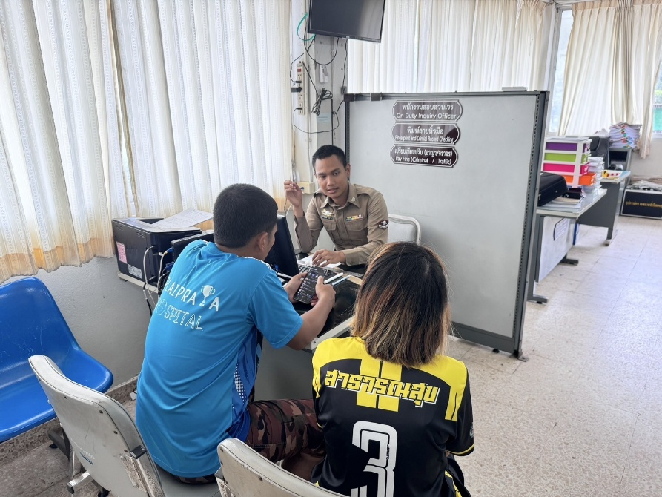

เมื่อวันที่ 25 ธ.ค.2567 เจ้าหน้าที่ตำรวจได้ให้บริการลงบันทึกประจำวันรับแจ้งเอกสารหาย ประเภทสมุดบัญชีธนาคาร แก่ประชาชนผู้มาติดต่อขอรับบริการ

